


Procedimientos de MICROSEGMENTACIÓN

Entregable basado en IBM SPSS Modeler V17.0

Versión: 1.1
Fecha: 26/11/2015
Control de Versiones
Fecha | Versión | Descripción | Autor
26/11/2015 | 1.0 | Creación del documento | Mariano Calvo
10/12/2015 | 1.1 | Reemplazo stream incrustado por la v7.0 | Mariano Calvo

Confidencialidad
“El material contenido en el presente documento es confidencial. Banco Macro tiene derecho no exclusivo y no transferible para usar este material para su propio uso interno y solamente para los propósitos para los cuales han sido entregados. Está estrictamente prohibida su reproducción total o parcial de los mismos a ningún tercero. El incumplimiento es sancionado por las leyes nacionales e internacionales”.

Tabla de Contenidos
1. Introducción 1
1.1. Objetivo del Documento 1
1.2. Marco teórico 1
2. Procedimientos 2
2.1. Selección de las dimensiones de los clientes de la Banca Individuos (BI) 2
2.2 Feature Vectors (FV) 3
2.3 Binning y Clustering 6
2.4. PROCESO DE BINNING y CLUSTERING 11
2.4.1. DETALLE PROCESO DE BINNING: 11
2.4.2. PROCESO DE CLUSTERING 13
3 Conclusiones previas 14
4 Anexo 15

Introducción

Objetivo del Documento
Detallar los requerimientos de procesamiento de datos para confección de microsegmentos para la Banca Individuos.

Marco teórico

La información estructurada nos permite comprender y unificar necesidades para comprometer el vínculo con el Banco MACRO (BM) con mensajería relevante al individuo específico a través de los canales. Los segmentos se crean a partir de una base analítica donde una serie de facetas descriptivas y predictivas, llamados Feature Vectors (FVs), se desarrollan en varias dimensiones para describir y predecir el comportamiento del individuo. El resultado es un conjunto de datos que contiene oportunamente toda la información necesaria para alcanzar un nivel de compromiso del individuo como personalización extrema, incluyendo las preferencias de

- canales de la propuesta de valor que ofrece el BM,
- medios de comunicación,
- volumen de los productos y servicios interactuados con el BM,
- entorno de la decisión de compra/contratación, adecuada a las ofertas de precios para el individuo, etc,,

las cuales son las características del microsegmento al que pertenece el individuo en un momento determinado de su vida.

Procedimientos

2.1. Selección de las dimensiones de los clientes de la Banca Individuos (BI)
- Conforme se fueron revisando inicialmente los datos en el DW (SIGMA y DMC&R) y luego de las entrevistas con los stakesholders responsables del configuration management se indicó que el riesgo de comprometer las actividades bancarias de procesamiento en el horario habitual central con las auditorías formales de datos, debía dar paso directamente a la definición del set de métricas standard para el desarrollo del piloto de microsegmentación desde esa información batch.
- Así se utilizaron exportaciones (cortas en cantidad de clientes) de tablas FCT y LKP para determinar las dimensiones de los individuos DEMOGRAFICAS, PSICOGRAFICAS, GEOGRAFICAS y ACTITUDINALES que hoy cuenta el BM.
- Se tomaron 24 tablas FCT’s y 6 LKP’s, las cuales fueron 6 de SIGMA y el resto del DMC&R, para definir 281 métricas que miden 81 atributos de la interacción del individuo con el BM y que calculan FVs. Estas métricas miden los siguientes conceptos los cuales componen las dimensiones de la Visión 360 del individuo:

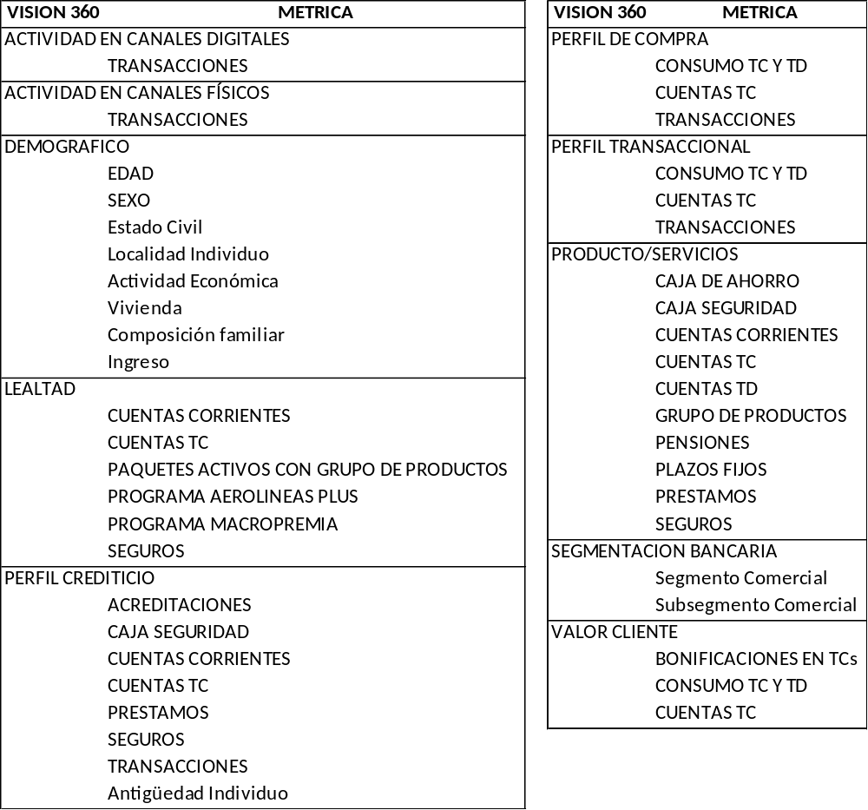

Feature Vectors (FV)

Los FV son dimensiones o atributos temporales de los individuos que pueden ser descriptivos (i.e. ¿qué sucede? ) o prescriptiva (i.e. ¿qué esperamos que suceda?) construidos para componer el perfil comportamiento y para profundizar la relación con el BM. La siguiente es una tabla de FVs generalizados e iniciales surgidos de las entrevistas:

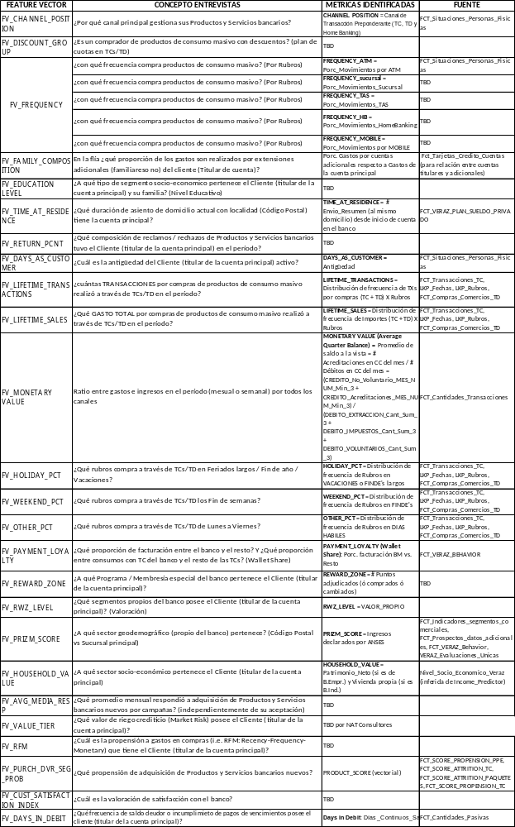

Con el objetivo de microsegmentar la cartera de los clientes de BI en función a la relación de sus saldos vista promedio y los ingresos, la utilización de productos en general y principalmente, de aquellos productos o servicios que son generadores de mantenimiento de saldos en cuentas (tipos de créditos y débitos en cuenta, débitos de servicios, compras con TD, principalidad, etc.) se definieron un set de métricas estándares que debieran ser consideradas en los futuros FVs:
TABLA DIMENSIONES:
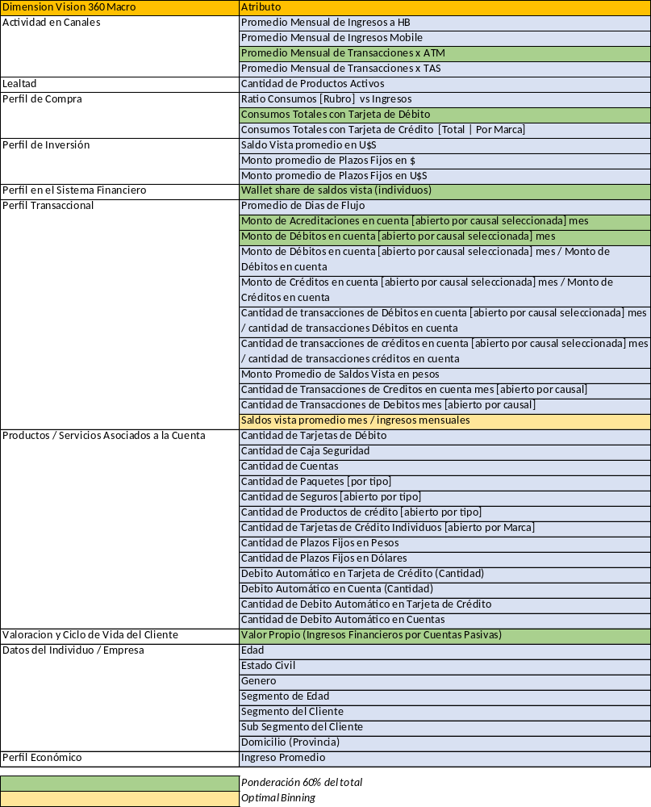
Una vez determinadas las métricas definitivas relevantes, con sus fuentes y congruencias con sus responsables de la consistencia y validez de lo que reportan, se fueron desarrollando los queries de exportación en distintos archivos planos para ser procesados en el entorno del IBM SPSS Modeler.
La estructura del archivo plano con sus métricas posee índice en Cliente_Key con los datos demográficos y de interacción con BM y con Cuenta_Key con los consumos por rubros a los que se asignan éstos con sus correspondientes transacciones (TXs). Así, todo cliente que consume con tarjeta de crédito (TC) y/o con tarjeta de débito (TD) tiene al menos una cuenta de débito o de crédito asociada donde se registran sus TRXs.
Para la verificación de los datos en sus fuentes sobre el DW se definieron 8 grandes tablas llamadas Base1, Base2, … , Base8 a ser mapeadas para la construcción de los FVs y posterior procesamiento de binning.
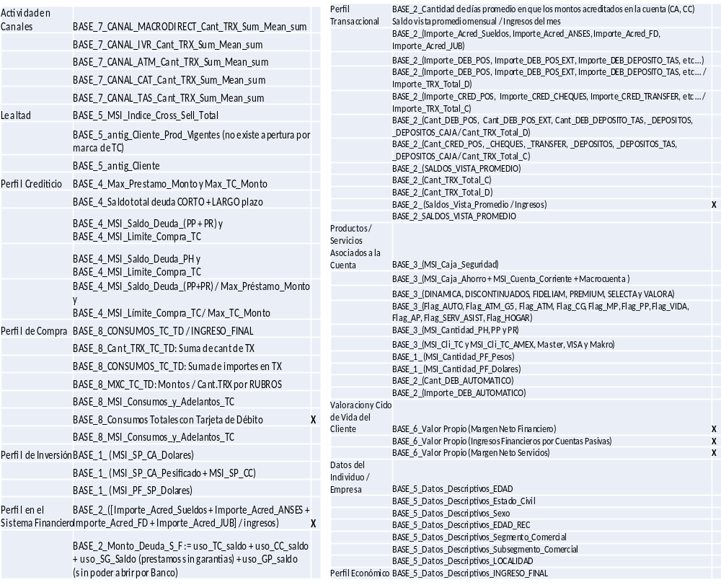

Binning y Clustering

  - Los segmentos Accionables y los perfilamientos son el resultado del análisis realizado a través del proceso de agrupación y la extrapolación de los distintas métricas sobre cada uno de los grupos que identifican dimensionalidades específicas y que actúan como diferenciadores de las acciones comerciales y el proceso de segmentación (Clustering) de los perfiles de individuos. Luego sigue la humanización de forma que fueran agrupados aquellos aspectos medidos en los FVs para poder compararlos unívocamente.

Por ejemplo si un individuo ha realizado 100 TXs en el período de observación las cuales 30 sólo fueron por TC y otro individuo ha realizado 1000 TXs las cuales sólo 350 fueron por TC, ambos dos individuos pertenecen al decil 4 del FV CHANNEL_POSITION (proporción de TXs por canales) si se determinara un binning en deciles del FV. Sin embargo ambos individuos estarían en binnings distintos (el 30 y el 35) si se determinara un binning por percentiles del FV. Evidentemente una estimación de la elección del canal de TX por TC desde un binning por percentiles es más preciso que en deciles, pero si se hubiera deseado optimizar el binning por edad, donde la edad está segmentada en 18-24, 25-44, 45-64 y 65+ y forzando a agrupar a individuos de un mismo segmento de edad, es posible que la dispersión de los segmentos de edad dentro de c/u de los percentiles sea mayor que dentro de deciles; ya que es de esperar que los jóvenes de 18-24 utilicen mayormente otros canales o que el segmento de 65+ utilizace menos TC pagando en efectivo.
El procedimiento en la herramienta estadística de modelado de datos IBM SPSS Modeler está automatizado y sólo requiere el set de archivos plano de FVs X Cliente_Key. Sin embargo cuando el ambiente no es el de un servidor, la aplicación del stream se facilita si el procedimiento se realiza en dos etapas: Una primera de generación de las ocho Base_1, …, Base_8 y una segunda de fusión de bases y definición de FVs, procedimientos de binnings y ejecución del clustering.
A continuación se detallan los procesos en las 8 bases:
1) Base_8: Seteo de Perfil de Compra: Consumos TC y TD
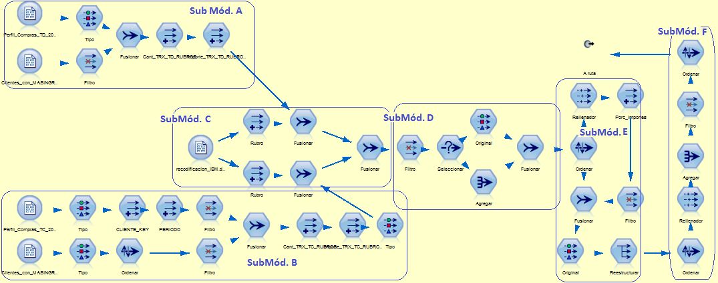
SubMód. A y B: Se leen archivos Perfil_Compras_TC_201505_201506_201507.txt y Perfil_Compras_TD_201505_201506_201507.txt como también un file adicional de clientes con Ingresos que fueron incorporados a último momento. Con una fusión externa parcial se agregan los ingresos y luego se definen las TRXs por separado de TC y de TD.
SubMód. C: Se lee file de recodificacion_IBM.dat el cual mapea los rubros originales con una agregación propuesta por el team de IBM. La fusión propuesta es externa parcial para incorporar la recodificación a todos los datos de rubros originales transaccionados. Luego con una unión externa se funden ambas tablas con rubros recodificados con sus respectivas cantidades e importes por TRXs con TD y con TC, permitiendo independencia en la existencia de TRXs en TC respecto a las de TD realizadas por el cliente durante el mes.
SubMód. D: Se define a una agregación para sumarizar las cantidades y los importes existentes de cada mes por cada rubro. Particularmente se indica desechar aquellas compras con rubros clasificados como "A DETERMINAR" o "A COMPLETAR" o "MISCELANEOS" o "NO APLICA" o "NO INFORMADO".
SubMód. E: Este rubro consta de 2 rutinas. Una calcula los porcentajes de consumo sobre el total mensual en TC + TD por cada rubro transaccionado en el mes; la otra rutina reestructura el formato de la información de consumos.
SubMód. F: Para posteriores auditorías se propone un nodo de orden. También un nodo de relleno con “0” para aquellos rubros que pudieran no haber sido consumidos con ninguna transacción.
2) Base_6: Valoración
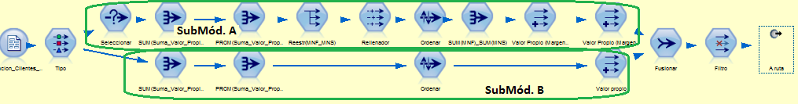
Se lee el archivo Valoracion_Clientes_201504_201505_201506.txt
SubMód. A: Se selecciona sólo los Concepto_Valoracion_Agrupacion por Margen Neto Financiero (MNF) y por Margen Neto De Servicios (MNS). Luego se agrega por cada mes para sumar el “Suma de Valor Propio” y a continuación el promedio mensual de dicha agregación de suma. Sigue una reestructuración en dos nuevos campos MNS y MNF que se redefinen como Valor_Propio_MNS y MNF.
SubMód. B: Se define el campo Valor_Propio como promedio mensual de las sumas de Suma_Valor_Propio original.
Finalmente se fusionan internamente los tres FVs Valor_Propio, MNS y MNF.
3) Base_2: Perfil Transaccional
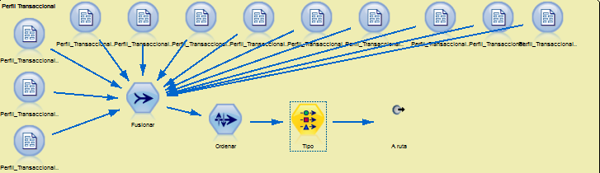
Se mapean las doce tablas trimestrales, Perfil_Transaccional_ 1,…, 12_Periodos_201505_201506_201507.txt con outer join y a continuación se ordenan y tipean.
4) Base_7: Actividad en Canales
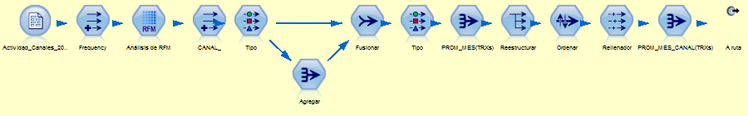
Se lee el file Actividad_Canales_201505_201506_201507.txt para sumarizar la cantidad de TRXs en 3 agregaciones: Por cliente, Período y Canal; en Promedio mensual por cliente y por Canal
5) Base_1: Productos y Servicios Asociados:
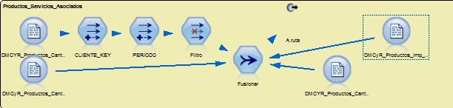
Se leen los cuatro files DMCyR_Productos_Cant_Paquetes.txt, DMCYR_Productos_Cant_Pasivas.txt, DMCYR_Productos_Cant_Seguros.txt y DMCyR_Productos_Imp_Pasivas.txt para fusionarse externamente.
6) Base_2: Datos Descriptivos:
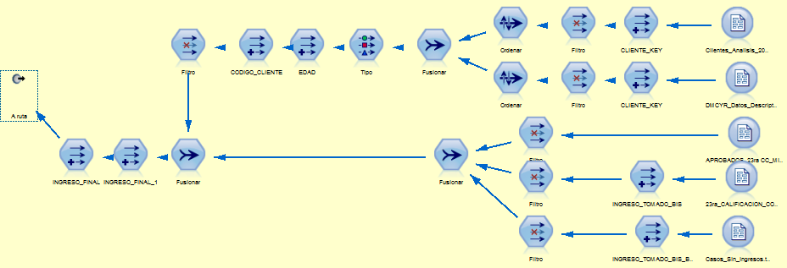
Esta rutina consta de 2 partes. Una de ellas es la fusión parcial de la antigüedad (Clientes_Analisis_ 201507.txt) con los datos descriptivos duros. Los datos descriptivos duros debieran ser el índice de los clientes activos: DMCYR_Datos_Descriptivos_072015_Tab.txt. A continuación se fusionarán parcialmente el resultado de los Ingresos anuales, los cuales surgen de tres fuentes de datos específicas APROBADOS_23ra CC_MIS_CON_AUMENTO_TCv2.txt, 23ra_CALIFICACION_CONSTANTE_RECHAZADOS_FINALv2.txt y APROBADOS_23ra CC_MIS_CON_AUMENTO_TCv2.txt.
7) Base_3: Mezcla de Productos:
Esta rutina simplemente mapea el set de campos indicadores de actividad de productos y servicios. Ellas son: DMCYR_Productos_Flags_Activas.txt, DMCYR_Productos_Flags_Clientes.txt, DMCYR_Productos_Flags_Paquetes.txt, DMCYR_Productos_Flags_Seguros.txt y DMCYR_Productos_Flags_TC
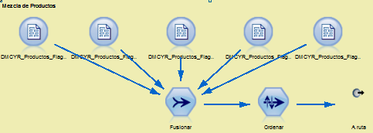
8) Base_4: Perfil de Deuda:
Esta rutina al igual que la de Base_3, previo una redefinición de los índices CLIENTE_KEY y PERIODO y un ordenamiento, mapea las tablas DMCR_Productos_Imp_TC.txt, DMCYR_Productos_Behavior.txt, DMCYR_Productos_Calificacion_Constante.txt, DMCyR_Productos_Cant_Activas.txt, DMCYR_Productos_Cant_TC.txt y DMCYR_Productos_Imp_Activas.txt
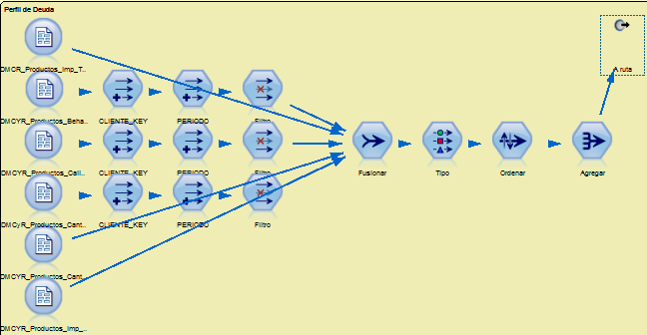

2.4. PROCESO DE BINNING y CLUSTERING

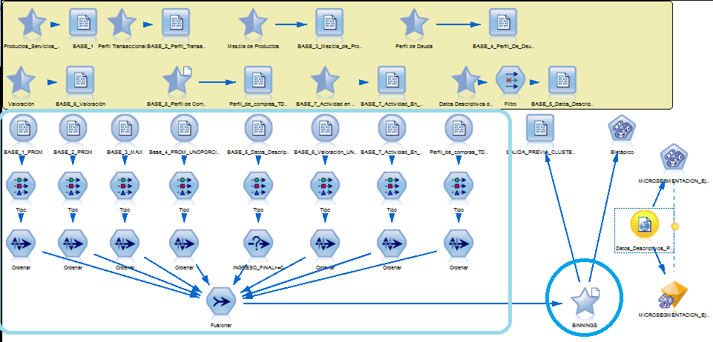
Como fue mencionado arriba, por un argumento de velocidad de los procesos sobre el gran volumen de información del trimestre MAYO-JUNIO-JULIO, el proceso de binning y clustering se divide en dos pasos: Mapeo de las 8 tablas bases originales y luego el proceso de binning.

2.4.1. DETALLE PROCESO DE BINNING:

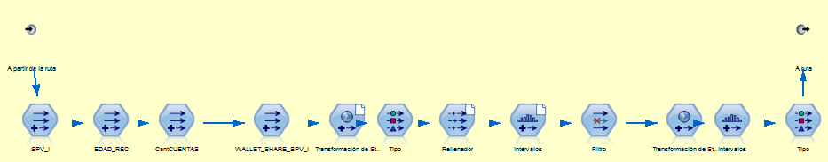
- Los 4 primeros nodos SPV_I, EDADE_REC, CantCuentas y WALLET_SHARE_SPV_I definen respectivamente a los FVs y métricas: normalización del SPV por el Ingreso, recodificación de la edad según 18 – 24 – 45 – 65 y más años, la suma de cuentas CA, CC o MACROCUENTA, y finalmente la normalización de acreditaciones de sueldo, ANSES, Fondos Desempleo y jubilaciones por Ingreso.
- El módulo de sintaxis que sigue es de construcción de los FVs y métricas restantes para ser binneados; sin embargo algunos binnings visuales preestablecidos son incorporados a éste nivel como por ejemplo el del FV ValorPropio, el Ingreso Final en quintiles. Aquí se contemplan todas aquellas definiciones de FVs (que no son métricas originales de Bases) relevantes indicadas en la TABLA DIMENSIONES de arriba. La mayoría son normalizaciones con Ingreso Final y otras de recodificaciones como WALLET_SHARE_SPV_I y el Índice Cross-Sell Total.
- Se sigue con un nodo de tipificación y de rellenado de reemplazo con “0” a aquellos valores missing en TRXs en Rubros de consumo con TC y/o TD para poder correr completo la optimización del binning que sigue para el perfil de consumo.
- El nodo de Optimal Binning que sigue corre para todos las 141 rubros de consumos con TC y/o TD como contraste con la normalización del SPV (SPV_I_BIN) que ya fue anteriormente binneada también. Asimismo se propone ajuste de a lo sumo 10 intervalos de modo poder interpetar los posteriores clusters.
Es aquí donde se fuerza la agregación de clientes en mismos binnings con tal de que en cada uno de éstos se minimice la dispersión de SPV_I_BIN. Además el proceso de optimización prueba esta minimización de dispersión con la menor cantidad de binnings resultantes.
- El módulo que sigue es otro de sintaxis que define las ponderaciones que se ingresarán en el posterior clustering. Estas ponderaciones están alineadas a la TABLA DIMENSIONES a nivel de los FVs indicados (resaltados en color verde) para incrementar la influencia de éstos. Si bien originalmente fue determinada una ponderación al 60% la cantidad de métricas involucradas en el clustering hacen inviable por la velocidad de procesamiento el multiplicar tantas veces un mismo FV. Por lo tanto la influencia propuesta fue simplemente por triplicado de: CANAL_ATM_Cant_TRX_Sum_Mean_Sum, Cant_TRX_TD_RUBROS_Sum_Mean, WALLET_SHARE_SPV_I_REC, Importe_Acred_ANSES_Mean, Importe_Acred_FD_Mean, Importe_Acred_JUB_Mean, Importe_Acred_Sueldos_Mean, Importe_DEB_AUTOMATICO_I, Importe_DEB_DEPOSITO_ATM_I, Importe_DEB_DEPOSITO_CAJA_I, Importe_DEB_DEPOSITO_ME_CC_CA_I, Importe_DEB_DEPOSITO_TAS_I, Importe_DEB_EXTRACCION_ME_CAJA_I, Importe_DEB_PAGO_SERV_I, Importe_DEB_POS_I, SVP_I y Valor#Propio##Margen#Neto#Financiero#.
- El nodo que sigue procesa automáticamente los restantes binnings en cuantiles de, a lo sumo, deciles según la dispersión de cada FV o métrica:
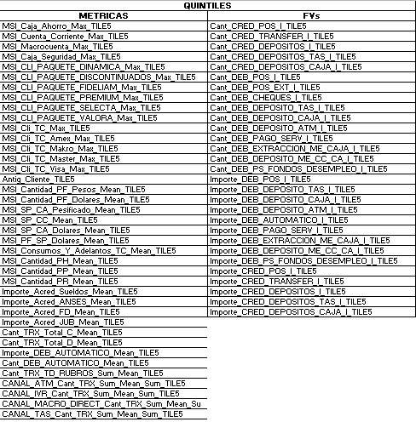

2.4.2. PROCESO DE CLUSTERING

La clusterización es corrida simultáneamente sobre todas las métricas y FVs indicados en la TABLA DIMENSIONES. Este procedimiento llamado TSC (Two Steps Cluster) aplica el método de conglomerados (particionado por SPV_I_REC), en dos etapas automáticamente para la definición de exactos 10 clusters. Etapa 1 es sobre las distribuciones de métricas categóricas y luego en la Etapa 2 distribuyendo según proximidades entre sí de FVs y métricas contínuas y discretas de clientes.
El resultado es un campo discreto llamado TSC-N° (un número aleatorio dado por el procedimiento) indicando la pertenencia de cada uno de los CLIENTES_KEY a un único clúster siempre que el cliente posea valores en TODOS los campos intervinientes.

Conclusiones previas

Los mapeos de las 8 bases iniciales determinan un archivo plano de casi 500 campos todos ellos necesarios para definir unos 800 campos entre auxiliares y finales para el procesamiento final de clustering.
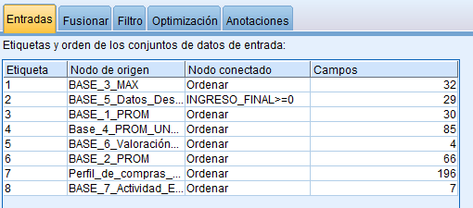
Por el motivo comentado más arriba, si hiciera falta cuando no se procesa en modalidad IBM SPSS Modeler en server, puede ser más práctico aunque más específico para las definiciones en queries (sintaxis), procesar desde una PC con IBM SPSS Statistics. Por ello se define una exportación en archivo plano sobre esta herramienta estadística.
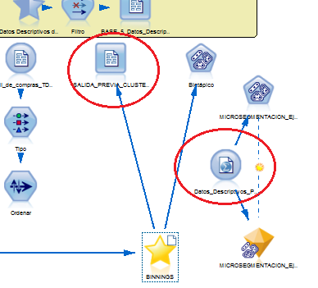

Anexo

Se adjunta stream original para la corrida de microsegmentación en IBM SPSS Modeler V17


Varios rubros originales son anotaciones ad-hoc que representan un mismo tipo de consumo de la transacción. Se unifican en cuatro categorías (ó niveles) de agregación las cuales se notan: N1, N2, N3 y N4.
El tabulado original de consumos se presenta para TC y para TD en un par de campos Cant.TRX y Imp_TRX que listan los valores para cada cliente y cada período (mes). Puesto que se debe considerar comportamientos comunes para un perfil de compra se definen campos por cada rubro recodificado sobre el que se tomarán frecuencias, totales y porcentuales en distintas agregaciones las cuales compondrán clusters iniciales.

